Ofício Vereador Nº 1897/2022

São Roque, 19 de outubro de 2022.

Prezado Senhor,

Venho, por meio deste, cordialmente, solicitar a Vossa Senhoria que providencie a correção/recolocação de poste na Estrada Maciel.
Conforme observa-se na imagem anexa, o referido poste está pendendo a um lado, existido risco de queda. Dessa forma, há a necessidade da manutenção aqui solicitada visando a incolumidade pública e garantir a devida transmissão de energia elétrica no local.
Na certeza de que dispensará especial atenção a este Ofício, desde já agradeço, renovando meus mais sinceros protestos de elevada estima e de distinta consideração.

Atenciosamente,

Guilherme Araujo Nunes
(Guilherme Nunes)
Vereador

Ao
Ilustríssimo Senhor
MARCOS VANDERLEI AMORIM
MD. Gerente da CPFL (Companhia Piratininga de Força e Luz)
São Roque – SP
amorim@cpfl.com.br

PROTOCOLO Nº CETSR 19/10/2022 - 15:49 12849/2022 / CD
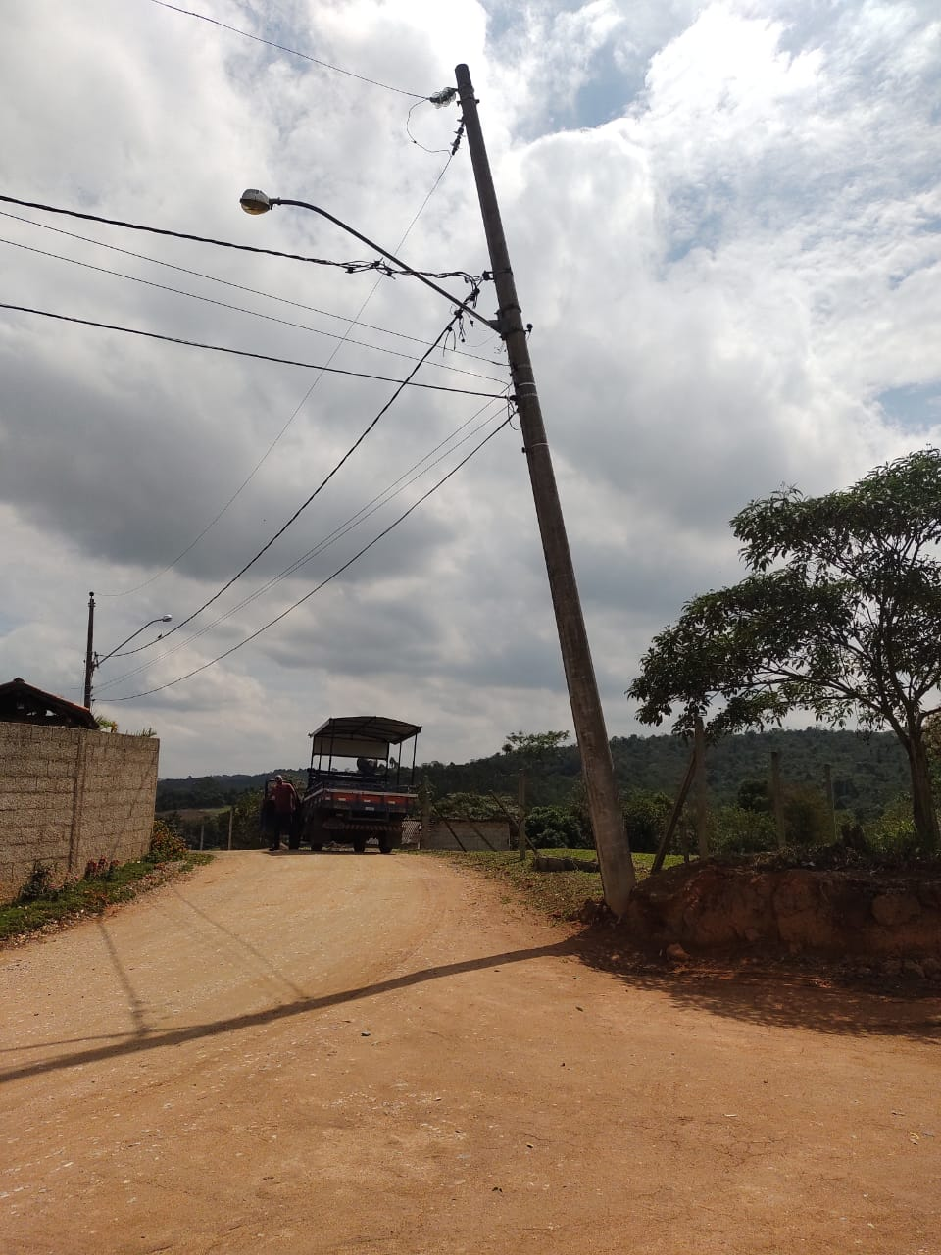

PROTOCOLO Nº CETSR 19/10/2022 - 15:49 12849/2022 / CD

